**MAYALANMA**

**DENEY NO :** 01 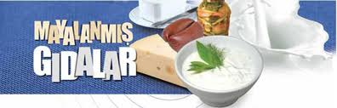

**DENEY TARİHİ :…/…/**20**…**

**ÜNİTENİN ADI :** Hücre Bölünmesi ve Kalıtım

**KONUNUN ADI :** Mitoz Bölünme

**DENEYİN AMACI :** Bira mayasında, mayalanmayı gözlemlemek

**ARAÇ-GEREÇLER :**

1. Bira mayası **5.** Lamel **9.** Çay kaşığı
2. Ilık Su  **6.** Mikroskop **10.** Yemek kaşığı
3. Toz şeker **7.**Damlalık **11.** Petri kabı
4. Lam **8.** Kâğıt havlu

**DENEYİN YAPILIŞI:**

1. Petri kabında(kavanozda) üç çay kaşığı bira mayasını, iki yemek kaşığı ılık su ile karıştırınız. Üzerine bir tatlı kaşığı toz şeker ekleyip yeniden karıştırarak Petri kabının (kavanozun)ağzını kapatınız ve yarım saat bekleyiniz.

2. Lamın ortasına maya kültüründen bir damla koyunuz ve üzerini lamelle yavaşça kapatınız.

3. Hazırladığınız preparatı mikroskobumuzdan inceleyiniz. Gördüklerinizi defterinize çiziniz.

**DENEYİN SONUCU: ………………………………………………………………………………………………………………………………………………………………………………………………………………………………………………………………………………………………………………………………………………………………………………………………………………………………………………………………………………………………………**

**DEĞERLENDİRME:**

**SORU 1**: Maya hücrelerinde görülen küçük çıkıntılar neyin kanıtı olabilir?

**CEVAP:…………………………………………………………………………………..…………………………………………………………………………………………………………………………………………………………………………………………………………………………………………………………………………………………………………………………………………………………………………………………………**

**SORU 2:** Mitoz bölünmeyle üremede tek hücreli canlılar hangi üreme çeşitlerini kullanırlar?

**CEVAP:…………………………………………………………………………………..…………………………………………………………………………………………………………………………………………………………………………………………………………………………………………………………………………………………………………………………………………………………………………………………………**

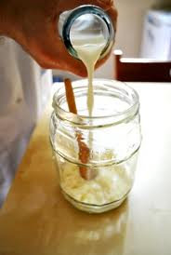

**Üreme Hücreleri Nasıl Oluşur?**

**DENEY NO :** 02

**DENEY TARİHİ :…/…/**20**…**

**ÜNİTENİN ADI :** Hücre Bölünmesi ve Kalıtım

**KONUNUN ADI :** Mayoz Bölünme

**DENEYİN AMACI :** Çok hücreli canlılarda üreme hücrelerinin nasıl gerçekleştiğini, bölünme sonucunda kaç hücrenin oluştuğunu bulmak

**ARAÇ-GEREÇLER :**

1. Farklı renklerle renkli kâğıtlar 2. Farklı Renkte İplik

3. Oyun hamuru 4. Farklı renkte ve sayıda boncuk

5. Makas 6. Bant

7. Mukavva karton

**DENEYİN YAPILIŞI:**

**1-** Sınıfımızda dörder veya beşer kişilik gruplar oluşturalım.

**2-** kâğıdını dört büyük daire, dört küçük daire çiziniz.

**3-** Kesilen daire şeklindeki büyük grafon kâğıtlarının içine Mayoz evrelerine uygun olacak şekilde elimizdeki malzemeleri kullanarak kromozom ve iğ ipliklerini yerleştiriniz.

**4-** Kesilen daire şeklindeki küçük grafon kâğıtlarına kromozomlarını yerleştirerek yeni oluşan hücreleri gösteriniz.

**MAYOZ - I**

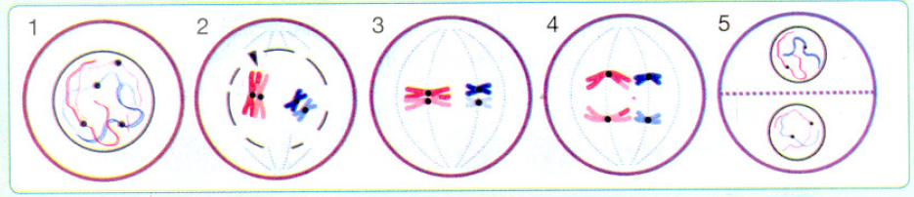

**MAYOZ – II**

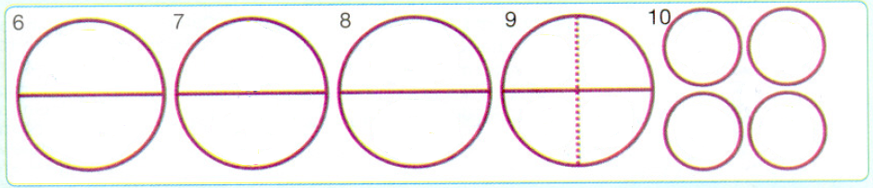

**DENEYİN SONUCU:**

**…………………………………………………………………………………………………………………………………………………………………………………………………………………………………………………………………………………………………….…………………………………………………………………………………………………………………………………………………………………………………………………………………………………………………………………………………………………………………………………………………………………**

**DEĞERLENDİRME SORULARI**:

**SORU 1:** Mayoz nedir? Bu olayın sonucunda hangi hücreler oluşur?

CEVAP: **……………………………………………………………………………………………………………………………………………………………………………………………………………………………………………………………………………………………………………………………………………………………………………………………………………………………………………………………………………………………………………………………………………………………………………………………………………………………………………………………………….**

**SORU 2:**Mayoz’un genetik çeşitliliğin oluşumundaki önemi nedir?

CEVAP: **……………………………………………………………………………………………………………………………………………………………………………………………………………………………………………………………………………………………………………………………………………………………………………………………………………………………………………………………………………………………………………………………………………………………………………………………………………………………………………………………………….**

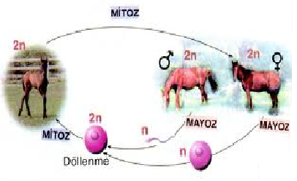

KALDIRMA KUVVETİ NELERE BAĞLIDIR?

**DENEY NO :** 03

**DENEY TARİHİ :…/…/**20**…**

**ÜNİTENİN ADI :** Kuvvet ve Hareket

**KONUNUN ADI :** Sıvıların Kaldırma Kuvveti

**DENEYİN AMACI :** Yoğunlukları farklı olan sıvılarda yüzme ve ona bağlı olarak kaldırma kuvvetinin hesaplanması

**ARAÇ-GEREÇLER :**

1. 200 ml. Dereceli Silindir (2 adet) **7-** Kum(demir bilye)
2. Etil Alkol
3. Su
4. İplik ve Yapıştırıcı Bant
5. Dinamometre
6. Dereceli silindirin kenarlarına değmeden onun içine girebilecek büyüklükte dereceli alüminyum(plastikte olabilir) silindir.

**DENEYİN YAPILIŞI:**

**1-** İçerisine suya batmasını sağlayacak kadar kum(metal bilye) koyduğumuz dereceli alüminyum silindirin havadaki ağırlığını dinamometre ile ölçelim.

**2-** Bu dereceli alüminyum silindirin sırasıyla 50 ve 100 ml. hacimlerini, birinin içinde 150 mL su diğerinin içinde aynı hacimde etil alkol bulunan dereceli cam silindirlere daldıralım.

**3-** Her bir durumda sıvı seviyesindeki yükselmeleri belirleyelim.

**4-** İçerisinde kum bulunan alüminyum silindirin sıvılardaki ağırlıklarını dinamometreden okuyalım ve her bir durum için kaldırma kuvvetlerini;

**Kaldırma kuvveti = Havadaki ağırlık - Sıvıdaki ağırlık (**İfadesine göre hesaplayalım)

A-)Bütün ölçüm ve hesaplamalarımızı örneği aşağıda verilen çizelgeye kaydedelim.

|  |  |  |  |  |  |  |
| --- | --- | --- | --- | --- | --- | --- |
| Dereceli alüminyum silindirin(veya plastik) suya ve etil alkole daldırılan hacmi (mL) | Su seviyesindeki artış miktarı (mL) | Etil alkol seviyesindeki artış miktarı (mL) | Sudaki ağırlık  (N) | Suyun uyguladığı kaldırma kuvveti (N) | Etil alkoldeki ağırlık  (N) | Etil alkolün uyguladığı kaldırma kuvveti (N) |
| 50 |  |  |  |  |  |  |
| 100 |  |  |  |  |  |  |

**DENEYİN SONUCU:** ……………………………………………………………………………………………………………………….

**…………………………………………………………………………………………………………………………………………………………………………………………………………………………………………………………………………………………………….……………………………**

**DEĞERLENDİRME SORULARI**:

**SORU 1:** Dereceli alüminyum silindirin suya ve etil alkole batan kısımlarının hacimleri arttığında bu sıvıların uyguladıkları kaldırma kuvvetlerinde herhangi bir değişiklik olur mu? Nedenini açıklayınız.

………………………………………………………………………………………………………………………………………………………………………………………………………………………………………………………………………………………………………………………………………………………………………………………………………………………………………………………………………………………………………

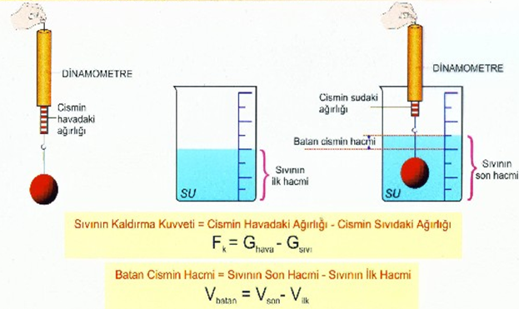

**KALDIRMA KUVVETİNİN YÜZME VE BATMADAKİ DURUMU**

**DENEY NO :** 04

**DENEY TARİHİ :…/…/**20**…**

**ÜNİTENİN ADI :** Kuvvet ve Hareket

**KONUNUN ADI :** Yüzen ve batan Cisimlerin Ağırlıkları Kaldırma Kuvvetine Eşit midir?

**DENEYİN AMACI :** Kaldırma kuvvetinin yüzen ve batan cisimlere etkisini görmek

**ARAÇ-GEREÇLER :**

1. 400 ml. Beherglas
2. Destek Çubuğu ve Bağlantı Parçaları

3- Dikdörtgenler Prizması Şeklinde Tahta Parçası

4-Saydam Kâse

5-Dinamometre

6-İp ve Yapıştırıcı Bant

**7-** Su

**DENEYİN YAPILIŞI:**

**1-** Suda yüzebilen bir tahta parçasının havadaki ağırlığını ölçüp aşağıda verilen çizelgeye kaydedelim.

**2-** Ucuna tahta parçasını bağladığımız dinamometreyi belli bir yükseklikte sabit kalacak şekilde sabitleyelim.

**3-** Su ile tam dolu beherglası saydam kâse üzerine koyup tahta parçasının batmasının sağlayacak şeklide yukarı doğru kaldıralım. Bu arada tahta parçasının batan hacminin değiştikçe dinamometredeki değişiklikleri gözlemleyelim.

**4-** Kâseyle birlikte beherglasın birlikte yukarı doğru hareketi sırasında beherglastan kâseye dökülen suyu gözlemleyelim. Aynı zamanda cismin suya fazla batmadığı ve yüzme başladığı durumda ağırlık değerini dinamometreden okuyup çizelgeye not edelim.

**5-** Taşan sıvının ağırlığını tespit edelim ve tahta parçasının havadaki ağırlığıyla karşılaştıralım.

**6-** Cismin suda yüzmesi durumunda dinamometrenin gösterdiği değeri göz önüne alarak cisme etki eden kuvvetlerin büyüklükleri ile yönlerini tespit edelim ve sonuç kısmına şekil çizerek yazınız.

|  |  |  |
| --- | --- | --- |
| Cismin havadaki ağırlığı (N) | Cismin suda yüzmesi durumunda dinamometrenin gösterdiği değer (N) | Cismin yüzerken taşırdığı suyun ağırlığı (N) |
|  |  |  |

**DENEYİN SONUCU:**

**…………………………………………………………………………………………………………………………………………………………………………………………………………………………………………………………………………………………………….…………………………………………………………………………………………………………………………………………………………………………………………….**

**DEĞERLENDİRME SORULARI**:

**SORU 1:** Yüzen bir cisme etki eden kaldırma kuvveti ile cismin ağırlığı arasında nasıl bir ilişki vardır? Yazınız.

**…………………………………………………………………………………………………………………………………………………………………………………………………………………………………………………………………………………………………….…………………………………………………………………………………………………………………………………………………………………………………………….**

**SORU 2:** Bir cismin bir sıvıda dibe batmasını, cisme etki eden kuvvetleri gözönüne alarak nasıl açıklarız?

**…………………………………………………………………………………………………………………………………………………………………………………………………………………………………………………………………………………………………….…………………………………………………………………………………………………………………………………………………………………………………………….** 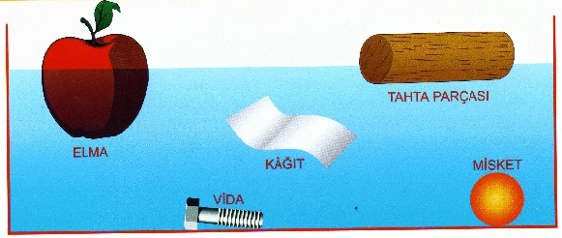 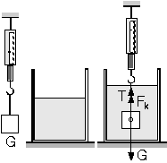

**SIVI BASINCI NELERE BAĞLIDIR?**

**DENEY NO :** 05

**DENEY TARİHİ :…/…/**20**…**

**ÜNİTENİN ADI :** Kuvvet ve Hareket

**KONUNUN ADI :** Basınç

**DENEYİN AMACI :** Sıvıların basıncının nelere bağlı olduğunu bulmak

**ARAÇ-GEREÇLER :**

1. Etil Alkol
2. Paket Lastik ve Bant
3. U Borusu
4. Lastik Hortum
5. Huni
6. Balon
7. Cetvel
8. Su
9. Maket Bıçağı

**10-** 1 ve 2’ lik Plastik Şişe(**İkişer Adet)**

**DENEYİN YAPILIŞI:**

**1-** Balondan kestiğimiz bir parçayı, huninin üzerine paket lastiği veya bant kullanarak gerelim. U borusunu sabitleyelim.

**2-** Lastik hortumun bir ucunu huniye, diğer ucunu da içerisine bir miktar su koyduğumuz U borusuna geçirelim.

**3-** Plastik şişelerimizi yaklaşık 15cm boyunda kaplar elde edecek şekilde keselim.

**4-** Kestiğimiz 1 L. plastik şişelerden birine 10cm yüksekliğinde etil alkol, diğerine de su koyalım.

**5-** Huniyi içerisinde etil alkol bulunan plastik şişeye yavaş yavaş 5cm kadar daldırarak U borusundaki suyun hareketini gözlemleyelim. Bu işlemi, içinde su bulunan 1 L. plastik şişede tekrarlayalım.

**6-** Yukarıdaki işlemleri kestiğimiz 2 L. plastik şişelerde tekrarlayalım.

**DENEYİN SONUCU:**

**…………………………………………………………………………………………………………………………………………………………………………………………………………………………………………………………………………………………………….…………………………………………………………………………………………………………………………………………………………………………………………….**

**DEĞERLENDİRME SORULARI**:

**SORU 1:** Huni her iki sıvı içerisinde derine daldırıldıkça U borusundaki su seviyesi nasıl değişti?

CEVAP: **…………………………………………………………………………………………………………………………………………………………………………………………………………………………………………………………………………………………………………………………………………………………………………………………………………………………………………………………………………………………………….**

**SORU 2:** Huni hangi plastik şişedeki sıvıya daldırıldığında, U borusundaki su seviyesi daha çok değişti? Bu durumu nasıl açıklayınız?

CEVAP: **…………………………………………………………………………………………………………………………………………………………………………………………………………………………………………………………………………………………………………………………………………………………………………………………………………………………………………………………………………………………………….**

**SORU 3:** Plastik şişenin genişliği U borusundaki su seviyesini etkiler mi?

CEVAP: **…………………………………………………………………………………………………………………………………………………………………………………………………………………………………………………………………………………………………………………………………………………………………………………………………………………………………………………………………………………………………….**

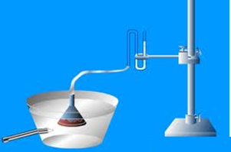

**Atmosferin Gücü**

**DENEY NO :** 06

**DENEY TARİHİ :…/…/**20**…**

**ÜNİTENİN ADI :** Kuvvet ve Hareket

**KONUNUN ADI :** Basınç

**DENEYİN AMACI :** Gaz basıncının varlığını ispatlamaya çalışmak

**ARAÇ-GEREÇLER :**

1. Deney Tüpü
2. Bünzen Kıskacı
3. Çakmak
4. Beherglas
5. Lastik Tıpa (tek delikli)
6. Kısa Cam Boru
7. Gıda Boyası
8. Su
9. İspirto Ocağı

**DENEYİN YAPILIŞI**:

**1-** Deney tüpünün içerisine bir miktar su koyalım.

2- Beherglasın yarısına kadar su koyalım.

**3**- Beherglastaki suya birkaç damla gıda boyası ekleyelim.

**4**- Kısa cam boruyu tek delikli lastik tıpaya geçirelim.

**5**- Lastik tıpayı deney tüpünün ağzına sıkıca kapatalım.

**6**- Bünzen kıskacı yardımıyla deney tüpünü kavrayarak ispirto ocağında ısıtınız.

**7**- Su buharı deney tüpünün ağzından çıkmaya başlayınca deney tüpünü ters çevirip beherglastaki suyun içerisinde dik olarak tutalım.

**DENEYİN SONUCU:**

**…………………………………………………………………………………………………………………………………………………………………………………………………………………………………………………………………………………………………….…………………………………………………………………………………………………………………………………………………………………………………………….**

**DEĞERLENDİRME SORULARI**:

**SORU 1:** Beherglastaki suyun deney tüpünün içerisine girmesinin sebebi sizce ne olabilir?

CEVAP: **…………………………………………………………………………………………………………………………………………………………………………………………………………………………………………………………………………………………………………………………………………………………………………………………………………………………………………………………………………………………………………………………………………………………………………………………………………………………………………………………………………**

Resim eklenecek?

**Kimyasal Tepkimelerde Değişen Ne oldu?**

**DENEY NO :** 07

**DENEY TARİHİ :…/…/**20**…**

**ÜNİTENİN ADI :** Maddenin Yapısı ve Özellikleri

**KONUNUN ADI :** Kimyasal Tepkimeler

**DENEYİN AMACI :** Farklı renklerde oyun hamurları kullanarak kimyasal tepkime modelleri yapmaya çalışmak.

**ARAÇ-GEREÇLER :**

1. Farklı Renkler de Oyun Hamurları
2. Kürdan(kibrit çöpü)

**DENEYİN YAPILIŞI**:

Aşağıda yaptığımız gibi molekül modellerini oyun hamurlarını kullanarak yapalım. (Ok yerine kürdan veya kibrit çöpü kullanabilirsiniz.)

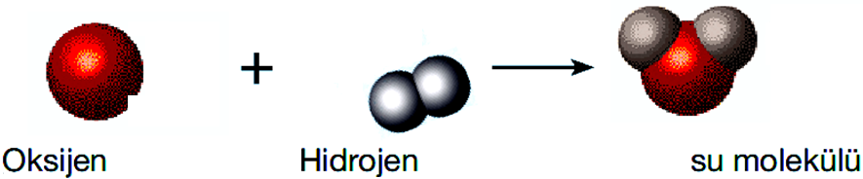

**DENEYİN SONUCU:**

**…………………………………………………………………………………………………………………………………………………………………………………………………………………………………………………………………………………………………….………………………………………………………………………………………………………………………………………………………………………………………………………………………………………………………………………………………………………………………………………………………………………………………………………………………………………………………………………………………………………………………………….**

**DEĞERLENDİRME SORULARI**:

**SORU 1:** Bir elemente ait atomların sayıları ile kimyasal tepkimeye giren aynı elemente ait atomların sayıları birbirine eşit midir?

CEVAP: **……………………………………………………………………………………………………………………………………………………………………………………………………………………………………………………………………………………………………………………………………………………………………………………………………………………………………………………………………………………………………………………………………………………………………………………………………………………………………………………………………….**

**SORU 2:** Aşağıda verilen kükürt dioksit oluşumunun modelini elinizdeki oyun hamurları ile yapınız.

**S + O2 CO2**

Resim eklenecek

**Kimyasal Tepkimelerde Kütle Değişir Mi?**

**DENEY NO :** 08

**DENEY TARİHİ :…/…/**20**…**

**ÜNİTENİN ADI :** Maddenin Yapısı ve Özellikleri

**KONUNUN ADI :** Kimyasal Tepkimeler

**DENEYİN AMACI :** Kimyasal tepkimelerde kütlenin korunumunu ispatlamaya çalışmak

**ARAÇ-GEREÇLER :**

1. Demir Tozu 2- Cam Çubuk 3- Saç Ayak 4- Hassas terazi

5- Kükürt Tozu 6- İspirto Ocağı 7- Deney Tüpü 8- Balon

9- Terazi 10- Tartı takımı 11- Bağlama parçası 12- Bünzen kıskacı

**DENEYİN YAPILIŞI**:

**1-** 8 gr demir (Fe) tozuyla 5 gr kükürt (S) iyice karıştırıp deney tüpüne koyalım.

**2-** Deney tüpünün ağzına bir balon takın ve bunu içindekilerle birlikte tartıp sonuç kısmına yazınız.

**3-**Balon ve deney tüpünün toplam kütlesini hesaplayın.

**4-** Üçayak, bağlama parçası, destek çubuğu, bünzen kıskacı ve ispirto ocağı ile düzeneğinizi kurunuz.

**5-** Tüpü ısıtarak oluşan değişiklikleri gözlemleyip not alalım.

**6-** Deney tüpündeki değişiklikler sona erdiğinde deney tüpünü soğutup balonu çıkarmadan tartalım.

**7-** Bu tartım değerlerinden balonun kütlesiyle deney tüpünün kütlesinin toplam değerini çıkartalım.

**8-** Elde ettiğiniz değerleri karşılaştırarak değerlendirelim.

**DENEYİN SONUCU:**

**…………………………………………………………………………………………………………………………………………………………………………………………………………………………………………………………………………………………………….…………………………………………………………………………………………………………………………………………………………………………………………………………………………………………………………………………………………………………………………………………………………………**

**DEĞERLENDİRME**:

**SORU 1:** Kimyasal Tepkimeye giren maddelerin kütlelerinin toplamıyla tepkime sonucu oluşan maddelerin kütlelerinin toplamını karşılaştırınız.

CEVAP: **…………………………………………………………………………………………………………………………………………………………………………………………………………………………………………………………………………………………………………………………………………………………………………………………………………………………………………………………………………………………………………………………………………………………………………………………………………………………………………………………………………**

**SORU 2:** Deneyde balonu kullanmamızın nedeni sizce ne olabilir?

CEVAP: **……………………………………………………………………………………………………………………………………………………………………………………………………………………………………………………………………………………………………………………………………………………………………………………………………………………………………………………………………………………………………………………………………………………………………………………………………………………………………………………………………….**

Resim eklenecek

**DOKUN, TAT, YAZ**

**DENEY NO : 09**

**DENEY TARİHİ :**

**ÜNİTENİN ADI** : Maddenin Yapısı ve Özellikleri

**KONUNUN ADI** : Asitler ve Bazlar

**DENEYİN AMACI** : Konuyla ilgili edinilecek bilgilerin keşfini sağlamak ve günlük hayatta kullandığımız farklı maddeleri belirli özelliklerine göre sınıflandırabilmek.

**ARAÇ-GEREÇLER** :

1. 1 L. Elma yada üzüm sirkesi
2. 1 L. Limon suyu
3. 1 adet ekşi elma
4. 1 adet portakal
5. 1 adet nar
6. 1 adet aspirin(suda çözülecek)
7. Seyreltilmiş çamaşır suyu
8. 1 L. bulaşık deterjanı
9. 1 adet sabun
10. Diş macunu
11. 1 adet yumurta
12. 1 adet patates
13. 1 L. Cam sil
14. 1 bardak havuç suyu
15. Bir miktar yoğurt
16. 1 paket Kabartma Tozu
17. Su
18. Turnusol Kağıdı

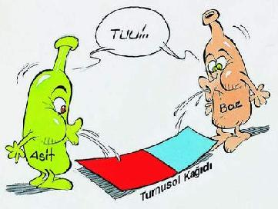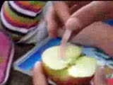

**DENEYİN YAPILIŞI**:

1. Araç ve gereçler listesinde verilen malzemelerden şeffaf pet bardaklara bir miktar alarak bardakları etiketleyelim.
2. Numunelere parmağımızı batıralım ve kayganlık hissettiğimiz ve hissetmediğimiz malzemeleri iki ayrı grupta listeleyelim.
3. Gıda olduğunu bildiğimiz ve kayganlık hissi vermeyen maddelerin tadına bakalım.
4. Kayganlık hissettiğimiz numunelerin gıda olanlarının tadına bakalım.
5. Turnusol kâğıdı küçük parçalara ayıralım ve her bir parçayı bu malzemelerin her birine temasını sağlayalım.
6. Her maddenin turnusol kâğıdını hangi renge dönüştürdüğünü hazırlayacağımız çizelgeye kayıt edelim.

**DENEYİN SONUCU:**

**…………………………………………………………………………………………………………………………………………………………………………………………………………………………………………………………………………………………………….………………………………………………………………………………………………………………………………………………**

**……………………………………………………………………………………………………………………………………………………………………………………………………………………………………………………………………………………………………**

**DEĞERLENDİRME**:

**SORU 1:** Turnusol kâğıdı hangi amaçla kullanılmıştır?

CEVAP: **…………………………………………………………………………………………………………………………………………………………………………………………………………………………………………………………………………………………………………………………………………………………………………………………………………………………………………………………………………………………………………………………………………………………………………………………………………**

**SORU 2:** Malzemelerin tatları ve kayganlık özellikleriyle turnusol kâğıdında oluşan renk değişimini karşılaştıralım.

CEVAP: **…………………………………………………………………………………………………………………………………………………………………………………………………………………………………………………………………………………………………………………………………………………………………………………………………………………………………………………………………………………………………………………………………………………………………………………………………………**

**ASİT VE BAZLARIN ETKİSİ**

**DENEY NO** : 10

**DENEY TARİHİ :**

**ÜNİTENİN ADI** : Maddenin Yapısı ve Özellikleri

**KONUNUN ADI** : Asitler ve Bazlar

**DENEYİN AMACI** : Asit ve bazların etkisini gözlemlemek.

**ARAÇ-GEREÇLER** :

1. Bir miktar sülfürik asit
2. Bir miktar sodyum hidroksit
3. 3-5 adet yaş bitki yaprağı
4. İki parça renkli kumaş
5. İki adet beyaz kağıt
6. İki adet plastik tabak
7. 3 adet saat camı
8. 1 adet damlalık
9. Bir parça kırmızı et

**10**-Tebeşir

**11**-Bir şişe asitli içecek

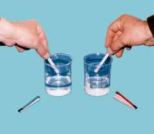

**DENEYİN YAPILIŞI**:

1. Bir tabağa yaprak, et, kumaş, tebeşir, kâğıt ve plastik parçalarını koyalım. Bu tabağı "asit" olarak etiketlendirelim.
2. Aynı malzemeleri kullanarak ikinci tabağı hazırlayalım ve bu tabağı "baz" olarak etiketleyelim.
3. Öğretmenimizin bize verdiği sülfirik asitten ‘’asit tabağında’’ bulunan her maddenin üzerine 6-7 damla damlatalım ve bir sure bekleyerek maddelerdeki değişimleri gözlemleyelim.(Öğretmen kontrolünde yapılacak)
4. Aynı işlemleri maddelere baz damlatarak gerçekleştirelim.
5. Ağzı yeni açılmış asitli bir içecek şişesinin içine küçük bir et parçası koyup şişenin ağzını kapatalım ve ete neler olduğunu gözlemleyim.

**DENEYİN SONUCU:**

**…………………………………………………………………………………………………………………………………………………………………………………………………………………………………………………………………………………………………….………………………………………………………………………………………………………………………………………………**

**……………………………………………………………………………………………………………………………………………………………………………………………………………………………………………………………………………………………………**

**DEĞERLENDİRME**:

**SORU 1:** Asit ve baz çözeltileri damlattığımız maddelerde gözlemlediğiniz değişiklikler nelerdir?

CEVAP: **…………………………………………………………………………………………………………………………………………………………………………………………………………………………………………………………………………………………………………………………………………………………………………………………………………………………………………………………………………………………………………………………………………………………………………………………………………**

**SORU 2:** Asit ve bazdan etkilenmeyen madde var mıdır?

CEVAP: **……………………………………………………………………………………………………………………………………………………………………………………………………………………………………………………………………………………………………………………………………………………………………………………………………………………………………………………………………………………………………………………………………………………………………………………………………………………………………………………………………….**

**METALLERİ BAŞINA GELENLER!**

**DENEY NO** : 12

**DENEY TARİHİ :**

**ÜNİTENİN ADI** : Maddenin Yapısı ve Özellikleri

**KONUNUN ADI** : Asitler ve Bazlar

**DENEYİN AMACI** : Asidik ve bazik özellik gösteren maddelerin etkilerini anlık ve uzun süreli gözlemlemek**.**

**ARAÇ-GEREÇLER** :

1. Hidroklorik asit
2. Sodyum hidroksit
3. Sofra tuzu
4. 2 adet deney tüpü
5. Bir miktar magnezyum parçaları
6. Tek delikli lastik tıpa
7. Cam boru

**DENEYİN YAPILIŞI**:

1. Deney tüpünün içine 20 ml hidroklorik asit çözeltisi koyunuz.
2. Çözeltinin içine 3 – 4 magnezyum parçası atınız.(Daha fazlada olabilir.)
3. Deney tüpünün ağzını cam boru geçirilmiş lastik tıpa ile kapatınız.
4. Cam borunun ağzına kibrit alevini yaklaştırarak değişimi gözlemleyiniz.
5. Aynı işlemi sodyum hidroksit ve sofra tuzuyla hazırlayarak tekrarlayınız.

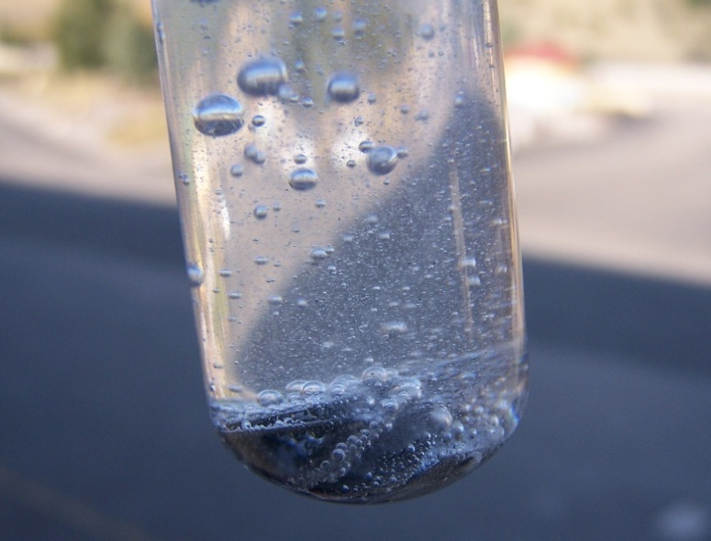

**DENEYİN SONUCU:** **…………………………………………………………………………………………………………………………………………………………………………………………………………………………………………………………………………………………………….………………………………………………………………………………………………………………………………………………………………………………………………………………………………………………………………………………………………………………………………………………………………**

**DEĞERLENDİRME**:

**SORU 1:** Çözeltilerin içindeki magnezyum metalinde ne gibi değişiklikler oldu?

CEVAP: **……………………………………………………………………………………………………………………………………………………………………………………………………………………………………………………………………………………………………………………………………………………………………………………………………………………………………………………………………………………………………………………………………………………………………………………………………………………………………………………………………….**

**SORU 2:** Hidroklorik çözeltisine magnezyum parçaları attığımızda cam borudan çıkan gaz ne olabilir?

CEVAP: **………………………………………………………………………………………………………………………………………………………………………………………………………………………………………………………………………………………………………………………………………………………………………………………………………………………………………………………………………………………………………………………………………………………………………………………………………………………………………………………………………**

**SORU 3:** Tüpün içinde yeni bir madde oluştu mu? Oluştuysa bu maddenin adı ne olabilir?

CEVAP: **……………………………………………………………………………………………………………………………………………………………………………………………………………………………………………………………………………………………………………………………………………………………………………………………………………………………………………………………………………………………………………………………………………………………………………………………………………………………………………………………………….**

**ASİT VE BAZ BİRARADA DURMAZ**

**DENEY NO** : 13

**DENEY TARİHİ :**

**ÜNİTENİN ADI** : Maddenin Yapısı ve Özellikleri

**KONUNUN ADI** : Asitler ve Bazlar

**DENEYİN AMACI** : Farklı kulanım alanları olan ’’asit’’ ve ‘’baz’’ ın belirli oranlarda bir araya geldiğinde yeni bir madde oluşturduğunu fark edebilmek**.**

**ARAÇ-GEREÇLER** :

1. 2 Adet beher
2. 1 adet damlalık
3. Fenol çözeltisi
4. Deney tüpü
5. Sodyum hidroksit
6. Hidroklorik Asit
7. Turnusol kâğıdı
8. Şırınga
9. 1 adet limon
10. Saat camı

**DENEYİN YAPILIŞI**:

1. Beherglasları asit ve baz olarak etiketleyelim.
2. Asit etiketli behere 20 mL hidroklorik asit çözeltisi koyalım.
3. Baz etiketli behere 20 mL sodyum hidroksit çözeltisi koyalım.
4. Her iki beherglasa da 3'er damla fenol çözeltisi damlatalım ve beherlere turnusol kâğıdı batıralım.
5. Sıvılarda ve turnusol kâğıtlarında gözlemlediğimiz renk değişimini kaydedelim.
6. Baz etiketli beherglastan damlalık ile bir miktar alarak asit olan behere yavaşça damlatalım.
7. Her damladan sonra beheri yavaşça çalkalayalım. Çözeltinin ve turnusol kâğıdının renklerinde meydana gelen değişikliği kontrol edelim.
8. Çözeltide renk değişimi oluncaya kadar damlatma işlemine devam edelim. (Renk değişimi olduğu anda turnusol kâğıdı renksiz olmalıdır).
9. Renk değişimi oluştuğu anda damlatma işlemini bırakalım.
10. Bu çözeltiden saat camına bir miktar alarak mum alevinde ısıtalım.
11. Sıvı tamamen buharlaştığında ısıtmayı bırakalım.

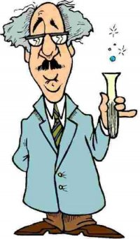

**DENEYİN SONUCU:**

**…………………………………………………………………………………………………………………………………………………………………………………………………………………………………………………………………………………………………….……………………………………………………………………………………………………………………………………………………………………………………………………………………………………………………………………………………………………………………………………………………………….**

**DEĞERLENDİRME**:

**SORU 1:** Asit ve baz bulunan beherglaslara turnusol kağıdını attığımızda kağıdın renginde nasıl bir değişiklik oldu?

CEVAP: **……………………………………………………………………………………………………………………………………………………………………………………………………………………………………………………………………………………………………………………………………………………………………………………………………………………………………………………………………………………………………………………………………………………………………………………………………………………………………………………………………….**

**SORU 2:** Baz çözeltisinden asit çözeltisine eklediğimizde, çözeltinin renk değiştirmesinin sebebi ne olabilir? Asit ve bazın etkileşimi sonucu kimyasal tepkime gerçekleşir mi?

CEVAP: **……………………………………………………………………………………………………………………………………………………………………………………………………………………………………………………………………………………………………………………………………………………………………………………………………………………………………………………………………………………………………………………………………………………………………………………………………………………………………………………………………….**

**SORU 3:** Saat camındaki çözeltiyi buharlaştırdığımızda geride kalan kristaller, kimyasal tepkimenin gerçekleşerek yeni bir ürün oluştuğunun göstergesi midir?

CEVAP: **………………………………………………………………………………………………………………………………………………………………………………………………………………………………………………………………………………………………………………………………………………………………………………………………………………………………………………………………………………………………………………………………………………………………………………………………………………………………………………………………………**

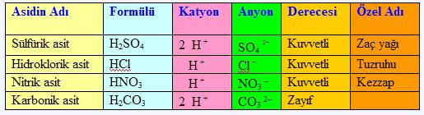

**SUYUN KİMYASAL YAPISI**

**DENEY NO** : 14

**DENEY TARİHİ :**

**ÜNİTENİN ADI** : Asitler – Bazlar

**KONUNUN ADI** : Su Arıtımı

**DENEYİN AMACI** : Farklı özellikteki sularda çözünmüş halde çeşitli iyonların bulunduğunu ve bu iyonların suların köpürmelerini azalttığını keşfetmelerini sağlamak.

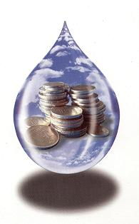

**ARAÇ-GEREÇLER** :

1. Musluk Suyu
2. 3 Adet İspirto Ocağı
3. Şişe Suyu
4. Kapağı Açılarak Bekletilmiş Maden Suyu
5. 3 Adet saat Camı
6. 3 Adet Sacayağı
7. Dereceli Silindir
8. 3 Adet Şişe
9. Deterjan
10. Kibrit

**DENEYİN YAPILIŞI**:

1. Su örneklerimizin tadına bakalım. Suların tadında bir farklılık hissettiniz mi?
2. Su örneklerinden eşit miktarlarda alarak şişelere koyalım. Şişelere aynı miktar deterjan ekleyerek köpürtelim. Köpürme miktarlarında bir farklılık gözlemlediniz mi?
3. Bu su örneklerinden 5’er ml alarak saat camlarına koyalım. Suların görüntüsünde herhangi bir fark var mı?
4. Her bir saat camını sac ayağı üzerine yerleştirerek ispirto ocağında ısıtalım. Isıtma sonucunda saat camlarında bulunan sularda ne gibi değişiklikler gözlemlemeyi bekliyorsunuz?
5. Saat camlarında bulunan suların tamamı buharlaşınca saat camları üzerinde kalan tortuları karşılaştıralım.

**DENEYİN SONUCU:** …………………………………………………………………………………………………………………………………………………………………………………………………………………………………………………………………………………………………….…………………………………………………………………………………………………………………………………………………………………………………………………………………………………………………………………………………………………………………………………………………………………

**DEĞERLENDİRME**:

**SORU 1:** Hangi suyun bulunduğu saat camında en fazla tortu kalmıştır? Saat camlarında kalan bu tortular ne olabilir?

CEVAP: **……………………………………………………………………………………………………………………………………………………………………………………………………………………………………………………………………………………………………………………………………………………………………………………………………………………………………………………………………………………………………………………………………………………………………………………………………………………………………………………………………….**

**SORU 2:** Bu tortular suların tadına etki eder mi? Fazla tortu içeren sular, kullandığımız eşyalara ve malzemelere zarar verir mi?

CEVAP: **…………………………………………………………………………………………………………………………………………………………………………………………………………………………………………………………………………………………………………………………………………………………………………………………………………………………………………………………………………………………………………………………………………………………………………………………………………………………………………………………………………**

**ÖNEMLİ BİLGİ:**

|  |
| --- |
| Sudaki Mineraller Ve Sağlık Açısından Önemleri |

|  |  |
| --- | --- |
| Kalsiyum | Kemik, diş ve kalp sağlığı |
| Magnezyum | Kalp, kas ve sinir sağlığı ve enerji üretimi |
| Sodyum | Su ve elektrik dengesi, sindirim desteği, asit-baz dengesi, uyarı iletimi |
| Potasyum | Hücre metabolizması, su dengesi |
| Florür | Diş ve kemik sağlığı |
| İyodür | Troid bezi fonksiyonları desteği |
| Klorür | Su-elektrolit dengesi, sindirim desteği |
| Bikarbonat | Mide fonksiyonları kan ve idrarda asit dengesi |
| Sülfat | Kalın bağırsak fonksiyonları, safra kesesi ve fonksiyonlarının uyarılması |

**SES TİTREŞİMDİR**

**DENEY NO** : 15

**DENEY TARİHİ :**

**ÜNİTENİN ADI** : Ses

**KONUNUN ADI** : Ses Dalgaları

**DENEYİN AMACI** :

**ARAÇ-GEREÇLER** :

1. Plastik Cetvel (30 cm’ lik)
2. Mengene
3. Tahta Takoz

**DENEYİN YAPILIŞI**:

**A-Hipotez:**

Cetvelin gerilme miktarı artarsa oluşan sesin şiddeti artar.

1. Plastik cetveli 25 cm si dışarıda kalacak şekilde bir masanın kenarına yerleştirelim. Tahta takoz ve mengene kullanarak cetveli sıkıca masaya tutturalım (Mengene bulamazsanız bir arkadaşınız cetveli masaya sıkıca bastırabilir.)
2. Parmağınızla cetvelin ucunu yaklaşık 1 cm aşağıya doğru çekip bırakalım. Bu durumda cetveli gözlemleyelim ve oluşan sesleri dinleyelim.
3. Cetvelin ucunu yaklaşık 2 cm aşağıya doğru çekip bırakalım ve cetveli gözlemleyelim. Meydana gelen sesi dinleyelim ve ilk durumdaki ses ile kıyaslayalım. Bu durum cetvelin belli bir zaman aralığındaki titreşim sayısını nasıl etkiledi? Meydana gelen ses değişti mi?

**B-Hipotez:**

Cetvelin boyu azalırsa oluşan ses kalınlaşır.

Cetveli 15 cm’ si masanın dışında kalacak şekilde masaya tutturalım. 1. hipotez için yaptığımız deneyin 3. basamağındaki gibi 2 cm aşağıya doğru çekip bırakalım . Cetveli tekrar gözlemleyelim. Meydana gelen sesin, cetvelin açıklıktaki ucu 25 cm iken oluşan sesten farklı olup olmadığını düşünün. Bu durumda titreşimde ve meydana gelen seste bir değişiklik olup olmadığını gözlemleyelim.

**DENEYİN SONUCU:** **…………………………………………………………………………………………………………………………………………………………………………………………………………………………………………………………………………………………………….……………………………………………………………………………………………………………………………………………………………………………………………………………………………………………………………………………………………………………………………………………………………….**

**DEĞERLENDİRME**:

**SORU 1:** Yaptığımız deneyde hangi hipotezi kabul ya da reddettiniz? Nedenleriyle açıklayın.

CEVAP: **……………………………………………………………………………………………………………………………………………………………………………………………………………………………………………………………………………………………………………………………………………………………………………………………………………………………………………………………………………………………………………………………………………………………………………………………………………………………………………………………………….**

**SORU 2:** Cetvelin ucunu daha fazla aşağıya doğru çekip bırakmakla meydana gelen ses nasıl değişti? Bu durum titreşimin hangi özelliği ile ilgili olabilir?

CEVAP: **…………………………………………………………………………………………………………………………………………………………………………………………………………………………………………………………………………………………………………………………………………………………………………………………………………………………………………………………………………………………………….**

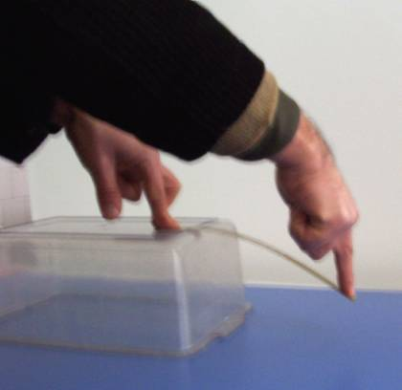

**ŞİŞELERLE MÜZİK**

**DENEY NO** : 16

**DENEY TARİHİ :**

**ÜNİTENİN ADI** : Ses

**KONUNUN ADI** : Sesin Özellikleri

**DENEYİN ADI** : Şişelerden Farklı Sesler Üretelim

**DENEYİN AMACI** : Şişelerden farklı sesler oluşturarak ince ve kalın sesi karşılaştırabilmek.

**ARAÇ-GEREÇLER** :

1. 5 Adet aynı büyüklükte cam şişe
2. Su
3. Plastik cetvel ya da diyapazon tokmağı

**DENEYİN YAPILIŞI**:

**1.Aşama:**

1. 6 adet boş cam şişeyi yan yana dizelim. Şişelerden birinin üst kısmına cetvel ya da tokmak ile vuralım ve çıkan sesi dinleyelim. Titreşen nedir, düşünelim. Hipotezler üretelim.
2. Şişelerden birisine biraz su ekleyelim ve yukarıdaki işlemi şişenin aynı noktasına vurarak tekrarlayalım. Çıkan ses, boş şişeden çıkan sesten daha mı kalın yoksa daha mı ince, karşılaştıralım.
3. Şişelerdeki suyun miktarını arttırdığımızda çıkan sesin kalınlığının artması veya azalmasına yönelik tahminlerde bulunalım.
4. Şişelere farklı miktarlarda su dolduralım ve her şişeye cetvel yada tokmakla şişenin aynı noktasına vuralım.

**2.Aşama:**

1. Boş şişenin tepesiniden üfleyelim. Çıkan sesin ince mi kalın mı olduğuna karar verelim.
2. İçinde bir miktar su bulunan bir şişenin tepesini üfleyelim. Çıkan sesi dikkatle dinleyerek boş şişeden çıkan ses ile aralarında ne gibi farklar olduğuna karar verelim.
3. 1. aşamada yaptığınızdan farklı özelliklere sahip başka bir müzik aleti yaptınız. Şimdi içlerinde farklı miktarlarda su bulunan bu şişelerin tepesine üfleyerek bir beste yapmaya çalışalım.

**DENEYİN SONUCU:**

**…………………………………………………………………………………………………………………………………………………………………………………………………………………………………………………………………………………………………….………………………………………………………………………………………………………………………………………………………………………………………………**

**DEĞERLENDİRME**:

**SORU 1:** Şişelere vurduğumuzda en yüksek ses hangi şişeden çıkmıştır? Şişelere üflediğimizde en yüksek ses hangi şişeden çıkmıştır?

CEVAP: **…………………………………………………………………………………………………………………………………………………………………………………………………………………………………………………………………………………………………………………………………………………………………………………………………………………………………………………………………………………………………….**

**SORU 2:** Şişelere vurduğumuzda ya da tepesine üflediğimizde ses meydana getirmek için titreşen ne olmuştur?

CEVAP: **……………………………………………………………………………………………………………………………………………………………………………………………………………………………………………………………………………………………………………………………………………………………………………………………………………………………………………………………………………………………………**

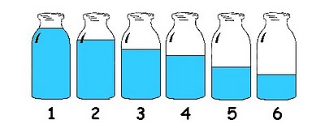

**MÜZİK ALETİ YAPALIM**

**DENEY NO** : 17

**DENEY TARİHİ :**

**ÜNİTENİN ADI** : Ses

**KONUNUN ADI** : Müzik ve Fen

**DENEYİN ADI** : Müzik Aleti Yapıyorum

**DENEYİN AMACI** : İnce ve kalın ses elde ederek bir müzik aleti yapabilmek.

**ARAÇ-GEREÇLER** :

1. Plastik yoğurt yada dondurma kutusu
2. Farklı Kalınlıklarda 3 Adet paket lastik
3. Makas
4. Su
5. Kürdan
6. Kâğıt Mendil
7. Cetvel

**DENEYİN YAPILIŞI**:

1. Plastik kutunun kenarlarına 3 adet birer cm aralıklı 1 cm derinlikli kesikler oluşturalım.
2. Farklı kalınlıklardaki lastikleri 2. şekildeki gibi gererek kutuya takalım.Plastik kutunun kapağına 5 cm x 5 cm alanlı bir kare keselim ve kutuyu kapatalım.
3. Lastikleri kürdan ile çekip bırakalım ve çıkan sesi dinleyelim. Daha sonra bir arkadaşımız plastik kutunun yanlarını ve uçlarını tutarken lastiği tekrar çekip bırakalım. Sesin yüksekliğinde bir değişiklik olup olmadığını tartışalım.
4. Bir mendili bükelim. Büktüğümüz bu mendili 4. şekildeki gibi bir lastiğe değdirirken kürdan ile bu lastiği çekip bırakalım. Oluşan sesi dinleyelim. Mendil dokundurulmadan önceki sesin yüksekliği ile aralarında bir fark olup olmadığını tartışalım.
5. Daha sonra plastik kutusunu yarıya kadar su ile dolduralım. Lastikleri çekip bırakalım. Seste bir değişiklik olup olmadığını arkadaşlarımızla tartışalım.

**DENEYİN SONUCU:**

**…………………………………………………………………………………………………………………………………………………………………………………………………………………………………………………………………………………………………….…………………………………………………………………………………………………………………………………………………………………………………………….**

**DEĞERLENDİRME**:

**SORU 1:** Etkinlikte margarin kutusu kullanmamızın sebebi sizce ne olabilir? Margarin kutusu, gerçek bir müzik aletinde hangi parçanın görevini üstlenmektedir?

CEVAP: **…………………………………………………………………………………………………………………………………………………………………………………………………………………………………………………………………………………………………………………………………………………………………………………………………………………………………………………………………………………………………….**

**SORU 2:** Yaptığımız etkinlikte, hangi durumlarda ses değişti? Neden?

CEVAP: **………………………………………………………………………………………………………………………………………………………………………………………………………………………………………………………………………………………………………………………………………………………………………………………………………………………………………………………………………………………………………**

**SORU 3:** Mendili büküp lastiklere dokundurmamız, bağlama çalan bir müzisyenin hangi hareketine karşılık gelmektedir?

CEVAP: **…………………………………………………………………………………………………………………………………………………………………………………………………………………………………………………………………………………………………………………………………………………………………………………………………………………………………………………………………………………………………….**

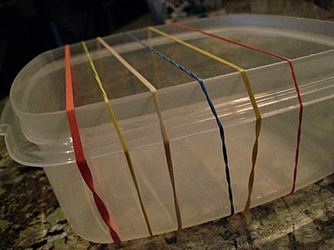

**KÜTLE İLE SICAKLIK**

**DENEY NO** : 18

**DENEY TARİHİ :**

**ÜNİTENİN ADI** : Maddenin Hâlleri ve Isı

**KONUNUN ADI** : Isı ve Sıcaklık

**DENEYİN AMACI** : Farklı kütlelerdeki aynı cins sıvaların sıcaklık değişimlerini gözlemleyerek kütle sıcaklık orantısını belirlemek.

**ARAÇ-GEREÇLER** :

1. 3 Adet termometre
2. 3 Adet 80 ml ya da 100 ml. erlen
3. Dereceli Silindir
4. Tahta Maşa
5. Kronometre
6. 3 adet özdeş ispirto ocağı
7. Beherglas
8. Su

**DENEYİN YAPILIŞI**:

1. Beherglası musluk suyu ile dolduralım.
2. Beherglastan 20 mL, 30 mL ve 40 mL kadar suyu dereceli silindir ile ölçerek ayrı ayrı erlenlere koyalım
3. Özdeş ispirto ocaklarıyla aynı anda erlenleri ısıtmaya başlayalım. Bir süre sonra suların sıcaklıkları hakkında ne söyleyebiliriz?
4. 20 mL su bulunan erlenlerde ki su sıcaklığını termometre yardımıyla ölçerek aşağıdaki çizelgeye not alalım.
5. 20 mL su koyduğumuz erlenmayeri ısıtmaya başlayalım ve çizelgede belirtilen sürelerde suyun sıcaklığını ölçelim.
6. Aynı işlemleri 30 mL ve 40 mL su örnekleri için tekrarlayalım ve yaptığımız ölçümleri çizelgenin ilgili kısımlarına kaydedelim.

|  |  |  |  |  |  |
| --- | --- | --- | --- | --- | --- |
|  | **Zaman**  **Miktar** | **Isıtmadan Önce** | **30 s sonra** | **60 s sonra** | **2 dk sonra** |
| **A** | 20 mL |  |  |  |  |
| **B** | 30 mL |  |  |  |  |
| **C** | 40 mL |  |  |  |  |

**7.** Çizelgeye kaydettiğimiz verilere göre her üç örnek için de “sıcaklık – zaman” grafiği çizelim.

**DENEYİN SONUCU:**

**…………………………………………………………………………………………………………………………………………………………………………………………………………………………………………………………………………………………………………………………………………………………………………………………………………………………………………………………………………………………………….**

**DEĞERLENDİRME**:

**SORU 1:** Başlangıçta erleni aynı sıcaklıkta su koymamıza rağmen, aynı sürelerde yaptığımız ölçümlerde aldığımız sonuçlar neden birbirinden farklı çıktı?

CEVAP: **………………………………………………………………………………………………………………………………………………………………………………………………………………………………………………………………………………………………………………………………………………………………………………………………………………………………………………………………………………………………………**

**SORU 2:** Isıtma işlemi tamamlandıktan sonra su sıcaklığını 3 erlende de eşitlemek için neler yapmalıyız?

CEVAP: **…………………………………………………………………………………………………………………………………………………………………………………………………………………………………………………………………………………………………………………………………………………………………………………………………………………………………………………………………………………………………….**

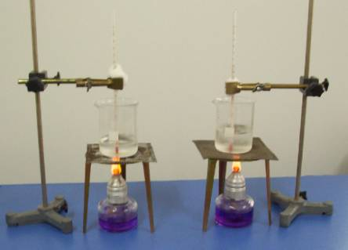

**ISI SICAKLIK GRAFİKLERİNİ ÇİZELİM**

**DENEY NO :19**

**ÜNİTENİN ADI** : Maddenin Hâlleri ve Isı

**KONUNUN ADI** : Isınma – Soğuma Eğrileri

**DENEYİN AMACI** : Sıcaklık zaman ısı sıcaklık grafiklerini çizebilmek.

**ARAÇ-GEREÇLER** :

1. Buz parçaları
2. 4 Adet Termometre
3. 6 Adet özdeş ısıtıcı
4. 2 Adet 50 mL ve 100 mL Beherglas
5. Kronometre
6. Dijital Terazi
7. 4 adetdestek çubuğu
8. 4 adet bünzen kıskacı
9. Bağlama parçaları
10. 4 adet üçayak

**DENEYİN YAPILIŞI**:

1. Aşağıdaki çizelgede hacimleri verilen beherglasları buz ile doldurup tartalım. Destek çubuğuna bağlama parçasını ve bünzen kıskacını monte edelim.
2. Termometreyi bünzen kıskacına tutturalım ve beherglasın içine yerleştirelim. Termometrelerin beherglasın tabanına değmemesine dikkat edelim.

|  |  |  |  |  |
| --- | --- | --- | --- | --- |
|  | **A** | **B** | **C** | **D** |
| **Beherglas** | **50 mL** | **50 mL** | **100 mL** | **100 mL** |
| **Isı kaynağı** | **1 adet** | **2 adet** | **1 adet** | **2 adet** |

1. Termometrelerdeki sıcaklık değerlerini hazırlayacağımız bir çizelgeye kaydedelim. Daha sonra kapları yukarıda belirtilen miktarlardaki ısı kaynakları ile ısıtmaya başlayalım ve birer dakikalık aralıklarla sıcaklığı ölçerek çizelgeye kaydedelim.
2. Kaynama olayı gerçekleştikten sonra 4 dakika daha ölçüm yapmaya devam edelim. Buzun hal değiştirdiği zaman aralıklarını çizelgemize işaretleyelim.

|  |  |  |  |  |  |  |
| --- | --- | --- | --- | --- | --- | --- |
| Zaman (dk) | **İlk ölçüm** | **1** | **2** | **3** | **4** | **………** |
| Sıcaklık(oC) |  |  |  |  |  |  |

Kütle (m):………g

**DENEYİN SONUCU:**

……………………………………………………………………………………………………………………………………………………………………………………………………………………………………………………………………………………………………………………………………………………………………………………………………………………………………………………………………………………………………..

**DEĞERLENDİRME**:

**SORU 1:** Buzun sıcaklık- zaman grafiğini çizelim. Grafiğinizde sıcaklığın sabit kaldığı durumlar oldu mu?

CEVAP: **…………………………………………………………………………………………………………………………………………………………………………………………………………………………………………………………………………………………………………………………………………………………………………………………………………………………………………………………………………………………………….**

**SORU 2:** Her durum için çizilen grafikleri karşılaştıralım. Erime ve kaynama sıcaklıklarında bir değişiklik oldu mu?

CEVAP: **……………………………………………………………………………………………………………………………………………………………………………………………………………………………………………………………………………………………………………………………………………………………………………………………………………………………………………………………………………………………………**

**SORU 3:** Su buharını yoğuşturup daha sonra katı hale getirme imkânımız olsaydı “sıcaklık – zaman” grafiği nasıl olurdu? Yoğuşma ve donma sıcaklıkları grafikteki hangi değerle gösterilirdi?

CEVAP: **………………………………………………………………………………………………………………………………………………………………………………………………………………………………………………………………………………………………………………………………………………………………………………………………………………………………………………………………………………………………………**

